编 号：0225-2019-2020
计量要求导出和计量验证记录表
测量过程  名称 |  | 样品试验称重 |  |  | 被测参数要求(含公差) |  | (20-100)g，±2mg
被测参数要求识别依据文件 |  |  |  |  | 化验室测量规范
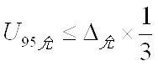
计量要求导出方法
1、 计量要求导出：T=±2mg =4mg
2、 测量设备最大允许误差：△允≤T×1/3=4×1/3=1.3mg
3、 测量设备不确定度推导:
≤ 1.3×1/3≈0.4mg

4、测量范围导出：测量设备的测量范围需覆盖被测参数范围，因此测量范围至少为(0-120)g。

计量校准过程 | 测量设备  名称 |  | 型号  规格 | 设备特性  (示值误差等) |  | 检定证书编号 |  | 检定日期
计量校准过程 | 电子天平  3137411084 |  | BSA124S | 量程：(0-120)g  准确度等级：Ⅰ级 |  | T20061918 |  | 2020-9-4
计量验证记录
1)电子天平所能显示的测量范围(0-120)g，不低于测量过程的实际测量范围(20-100)g，满足要求。
2)电子天平的分辨率为0.1mg，不大于测量过程控制量允许公差的 1/10（即2*2/10=0.4mg），满足要求。
3）通过溯源获知电子天平的最大示值误差±0.1mg，测量过程技术公差为±2mg，采用能力指数法：
$Mcp=\frac{T}{3u_{1}}=\frac{2-(-2)}{3×0.1}=\frac{4}{0.3}=13.3$（要求为2以上），满足要求。

验证结论： √符合 □有缺陷 □不符合 （注：在选项上打√，只选一项）
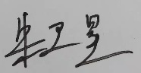
验证人员签字： 验证日期： 2020 年 9月10日
审核记录：
- 被测参数要求识别代表了“顾客”的要求；
- 计量要求导出方法正确；
- 测量设备的配备满足计量要求；
- 测量设备经过检定；
- 测量设备验证正确。
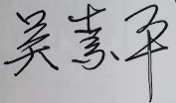
审核人员签字：
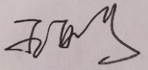
受审核方代表签字： 审核日期：2020 年12 月31 日

